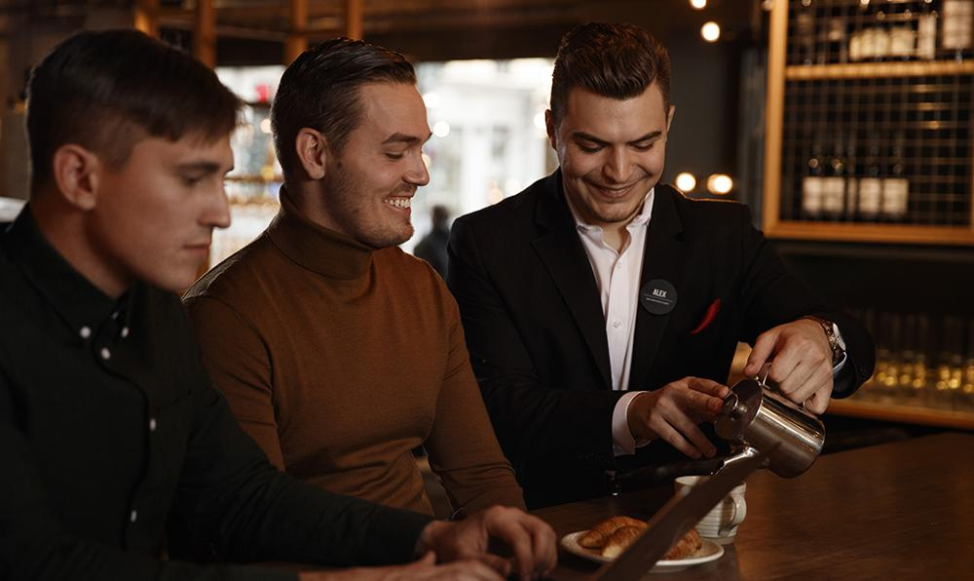
Gästerna har sagt sitt - Clarion har Sveriges bästa hotell
CLARION HOTEL I TOPPSKIKTET NÄR
GÄSTERNA BETYGSÄTTER HOTELLENS SERVICE

Clarion Hotel tar hem tre placeringar på Tripadvisors “Travellers Choice”, en årlig lista över Sveriges 25 mest omtyckta hotell. Gästerna har fått säga sitt och ikoniska Clarion Hotel Malmö Live hamnar bland toppskiktet med sin 5:e placering.

Årligen utser Tripadvisor, en av världens största sidor för gästfeedback, de 25 bästa hotellen i Sverige, där servicen väger tungt. Clarion Hotel innehar förstaplatsen på Tripadvisors lista i flera städer som stadens mest omtyckta hotell och tre av dem är också Sveriges bästa hotell. Clarion Hotel Malmö Live utmärker sig extra, som klättrade från 2017 års 14:e placering till en 5:e placering på årets lista.

- Det finns många awards där ute som man kan bli stolt över, men denna utmärkelsen betyder nog mest av allt för mig. Denna listan baseras på vad våra gäster faktiskt tycker om oss. Självklart får vi många positiva kommentarer, men också konstruktiv kritik som vi faktiskt tar till
oss för att hela tiden förbättra upplevelserna för gästerna, säger Jens Lyckman, General Manager, Clarion Hotel Malmö Live.

Dessutom återfinns Clarion Hotel Sense i Luleå på plats 23 och Clarion Hotel Winn i Gävle på plats 25. Detta är ett betyg på att Clarions arbete med en passionerad företagskultur smittar av sig och även ger ett betydande intryck i service gentemot gästen.

- Gästnöjdheten är något som vi strategiskt arbetar med varje dag och jag blir oerhört stolt över att se så många av våra hotell på listan. För gästernas åsikter betyder allt för oss. Stort grattis till hotellen som lyckats - och grattis till våra konkurrenter, jag vet att ni har haft en hård kamp emot flera av våra hotell, säger Gerth Karlsson, Director of Operations Sweden & Denmark.

Hela listan över Sveriges 25 bästa hotell hittar du här:
https://www.tripadvisor.se/TravelersChoice-Hotels-cTop-g189806

För mer information, kontakta:

Gerth Karlsson, Director of Operations Sweden & Denmark
gerth.karlsson@choice.se, +46 (0) 708-337070

Jens Lyckman, General Manager Clarion Hotel Malmö Live
jens.lyckman@choice.se, +46 (0) 763-070350

Clarion Hotel är mer än bara ett hotell. Vi tar vara på varje detalj och skapar mötesplatser som gör livet bättre för våra gäster. Hos oss är gästerna där det händer. Tätt intill stadens puls. Åtta år i rad har Clarion Hotel blivit utsedd till Sveriges bästa hotellkedja genom Grand Travel Award, ett pris som röstas fram av 1200 resesäljare.
Clarion Living. Not just staying. Mer information om Clarion Hotel

